KIR-KON PAL-VE-LI-JAT

- LU-KI-JA
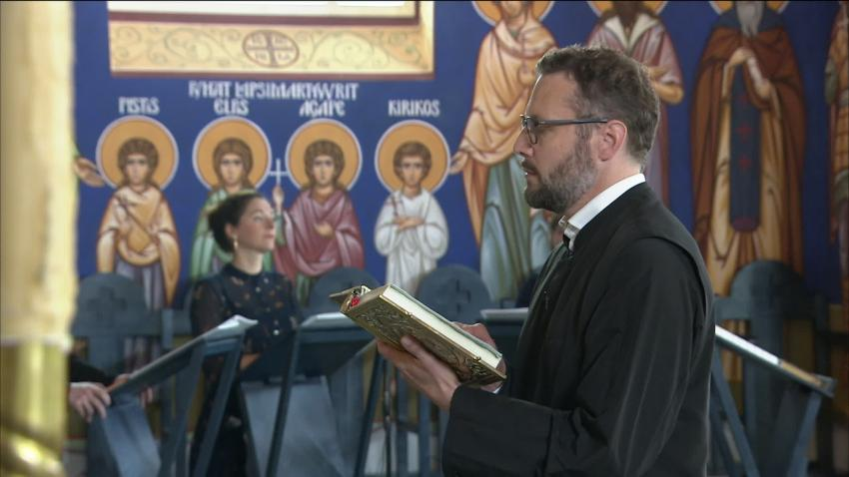

- DIA-KO-NI
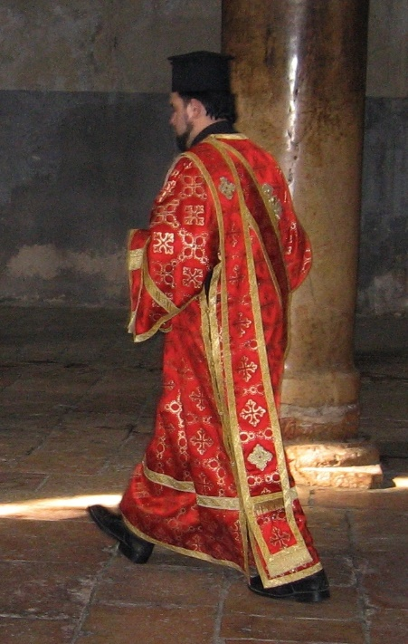

- PAP-PI

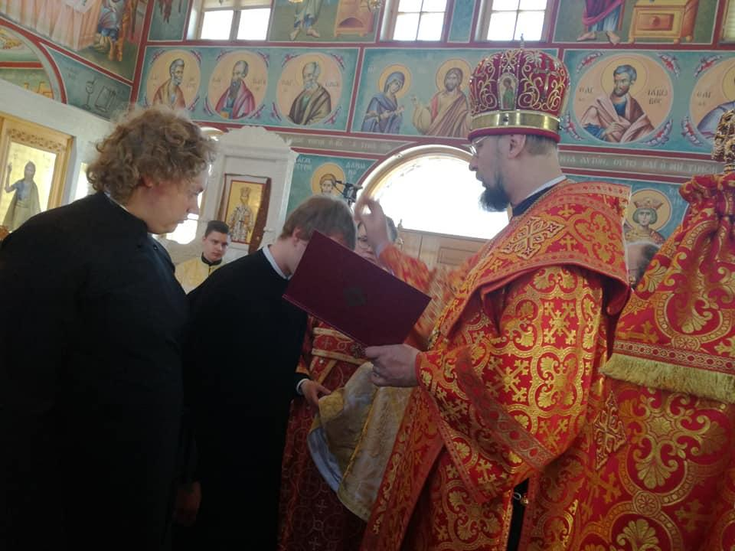

PIIS-PA SIU-NAA LU-KI-JAT.

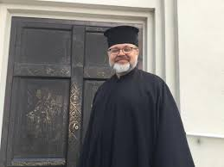


PIIS-PA VIH-KII PA-PIN.

- PIIS-PA

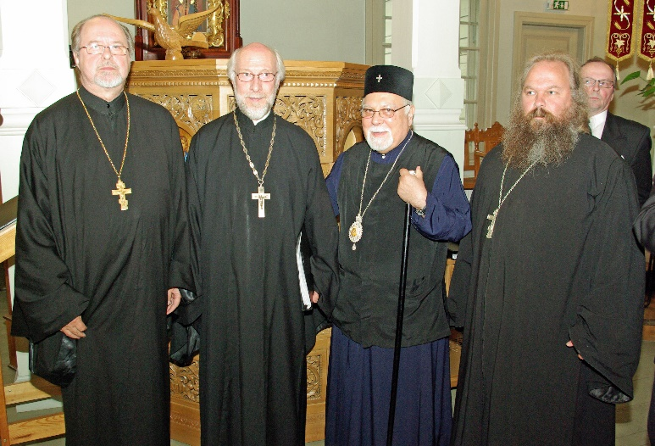
PIIS-PAL-LA ON SAU-VA.

- KANT-TO-RI

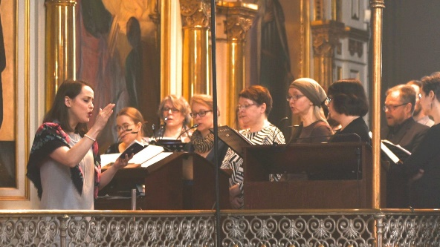
KANT-TO-RI JOH-TAA KUO-RO-A.

